Activiteit | Categorie |  | Groep
PK-rol | Free running |  | 7&8
Beschrijving activiteit |  | Plattegrond
De PK-rol wordt gebruikt binnen het free runnen om de verticale snelheid om te zetten in horizontale snelheid om zo de gewrichten te ontlasten.  Niveau 1:  Je begint in schredestand met je rechtervoet voor. Dan maak je met duimen en wijsvingers een driehoekje en die zet je links voor je op de mat. Zo kom je automatisch in de goede stand te staan. Dan kijk je onder je linker oksel door, maak je jezelf helemaal rond en rol je voorover.  Niveau 2:  Je komt aanlopen vanaf de pion en maakt een PK-rol op het matje.  Niveau 3:  Je springt van de kast en rolt af met een PK-rol  Bekijk het onderstaande filmpje voor meer info:  https://www.youtube.com/watch?v=qG2OY6_  fYv4&feature=youtu.be |  | 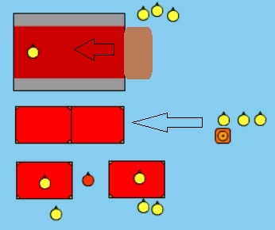  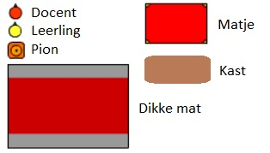
Regels |  | Differentiaties
- 1 leerling tegelijk op de mat |  | Makkelijker  - Niveau lager  Moeilijker  - Niveau hoger
Doelen |  | Veiligheid
Motorische doelstelling:  Aan het einde van de les kan 2/3 van de leerlingen niveau 2 uitvoeren.  Sociale doelstelling:  Aan het einde van de les hebben de leerlingen een veilige leersituatie gecreëerd. Hiermee bedoel ik dat de leerlingen elkaar aanwijzingen geven om elkaar zo ver mogelijk te krijgen. Dit betekent dat als iemand valt of een foutje maakt er niet uitgelachen wordt maar ze juist helpen.  Cognitieve doelstelling:  Aan het einde van de les snappen de leerlingen dat je doormiddel van de PK-rol verticale snelheid omzet in horizontale snelheid en daardoor de gewrichten ontlast tijdens de landing. |  | - Bij free running is zelfverzekerd zijn heel belangrijk. Dus doe alleen dingen als je zeker weet dat je het kunt en bouw het rustig op.
Beweegproblemen met aanwijzingen |  | Materialen
BP:  De leerlingen kan helemaal niet rollen of durft dit niet.  AW:  Ga helemaal terug naar de basis en laat de leerling een koprol maken. (zie lesvoorbereiding koprol, module turnen) |  | - 1 dikke mat  - 4 matjes  - 1 pion  - 1 kast

